ประกาศองค์การบริหารส่วนตำบลงิ้วราย
เรื่อง การสร้างขวัญกำลังใจ และการลงโทษแก่พนักงานในสังกัดองค์การบริหารส่วนตำบลงิ้วราย
ประจำปีงบประมาณ พ.ศ.๒๕๖๓
.......................................................
ตามที่ องค์การบริหารส่วนตำบลงิ้วราย ได้ดำเนินการประเมินความพึงพอใจและแรงจูงใจบุคลากรในสังกัด โดยได้ประเมินจากพนักงานส่วนตำบล ลูกจ้างประจำ และพนักงานจ้างในสังกัดองค์การบริหารส่วนตำบลงิ้วราย ในด้านการบริหารงานตามนโยบายของผู้บริหาร การบริหารจัดการด้านทรัพยากรบุคคล การจัดสภาพแวดล้อมในการทำงาน และแรงจูงใจในการทำงาน ซึ่งแบบประเมินได้สอบถามความคิดเห็นในแง่มุมต่างๆ ในการทำงาน ประกอบด้วย ความคิดเห็นเกี่ยวกับงานในความรับผิดชอบ สภาพแวดล้อมในการทำงาน ค่าตอบแทนและสวัสดิการ โอกาสและความก้าวหน้าทางอาชีพในองค์กร ความพึงพอใจในการทำงานโดยรวมการฝึกอบรมตามสายงาน
จากการประเมินดังกล่าว จึงนำผลการประเมินมาสร้างแรงจูงใจและการลงโทษให้กับพนักงานส่วนตำบล ลูกจ้างประจำ และพนักงานจ้างในสังกัดองค์การบริหารส่วนตำบลงิ้วราย ประจำปีงบประมาณ พ.ศ.๒๕๖๓ ดังนี้
๑. มีการยกย่องชมเชยบุคลากรดีเด่นในด้านต่างๆ เช่น ด้านการทำงาน ด้านคุณธรรมจริยธรรม
๒. มีการมอบของรางวัลให้กับพนักงานดีเด่นที่ไม่เคยลา
๓. มีการมอบเงินช่วยเหลือพนักงานกรณีเจ็บป่วย และกรณีประสบภัยต่างๆ
๔. มีการมอบเงินช่วยเหลือ กรณี บิดา มารดา สามี ภรรยา และบุตร ของพนักงานเสียชีวิต
การลงโทษ
๑. มีการว่ากล่าว การตักเตือนด้วยวาจา
๒. มีการบันทึกชี้แจงเป็นลายลักษณ์อักษร
๓. มอบหมายงานอื่นให้ปฏิบัติ เนื่องจากกระทำความผิด
๔. มีการสั่งลงโทษกระทำผิดวินัยอย่างไม่ร้ายแรง
ดังนั้น จึงขอให้พนักงานส่วนตำบล ลูกจ้าง และพนักงานจ้าง ในสังกัดองค์การบริหารส่วนตำบล งิ้วราย ปฏิบัติตามอย่างเคร่งครัด

ทั้งนี้ ตั้งแต่วันที่ ๑ เดือน ตุลาคม พ.ศ.๒๕๖๒ เป็นต้นไป

ประกาศ ณ วันที่ ๗ เดือน ตุลาคม พ.ศ.๒๕๖๒
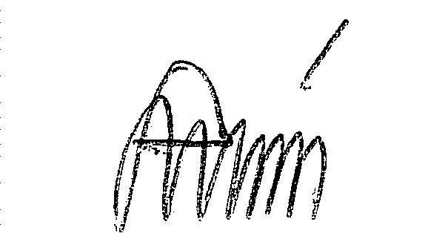

(นายสมัชชา ทองสิมา)
นายกองค์การบริหารส่วนตำบลงิ้วราย

